Рассмотреть и понять на примерах оба метода.

Алгоритм решения записать в тетрадь для обоих методов и примеры решений тоже в тетрадь!

Правило Крамера. Метод обратной матрицы

http://mathprofi.ru/pravilo_kramera_matrichnyi_metod.html

Представляю Вашему вниманию вторую часть урока Как решить систему линейных уравнений? В первой части мы рассмотрели немного теоретического материала, метод подстановки, а также метод почленного сложения уравнений системы. Всем, кто зашел на сайт через эту страницу рекомендую ознакомиться с первой частью. Возможно, некоторым посетителям покажется материал слишком простым, но по ходу решения систем линейных уравнений я сделал ряд очень важных замечаний и выводов, касающихся решения математических задач в целом.
А сейчас мы разберём правило Крамера, а также решение системы линейных уравнений с помощью обратной матрицы (матричный метод). Все материалы изложены просто, подробно и понятно, практически все читатели смогут научиться решать системы вышеуказанными способами.
Настоятельно рекомендую скачать программу для автоматизированного решения систем по формулам Крамера и с помощью обратной матрицы. Всегда приятно знать правильный ответ заранее, более того, программа позволит сразу обнаружить ошибку по ходу решения задачи, что значительно сэкономит время!

Решение системы по формулам Крамера
Для того чтобы освоить данный параграф Вы должны уметь раскрывать определители «два на два» и «три на три». Если с определителями плохо, пожалуйста, изучите урок Как вычислить определитель?
Сначала мы подробно рассмотрим правило Крамера для системы двух линейных уравнений с двумя неизвестными. Зачем? – Ведь простейшую систему можно решить школьным методом, методом почленного сложения!
Дело в том, что пусть иногда, но встречается такое задание – решить систему двух линейных уравнений с двумя неизвестными по формулам Крамера. Во-вторых, более простой пример поможет понять, как использовать правило Крамера для более сложного случая – системы трех уравнений с тремя неизвестными.
Кроме того, существуют системы линейных уравнений с двумя переменными, которые целесообразно решать именно по правилу Крамера!
Рассмотрим систему уравнений 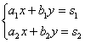
На первом шаге вычислим определитель 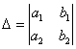, его называют главным определителем системы.
Если , то система имеет бесконечно много решений или несовместна (не имеет решений). В этом случае правило Крамера не поможет, нужно использовать метод Гаусса.
Если , то система имеет единственное решение, и для нахождения корней мы должны вычислить еще два определителя:
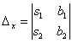 и 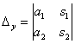
На практике вышеуказанные определители также могут обозначаться латинской буквой .
Корни уравнения находим по формулам:
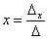, 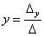
Пример 7
Решить систему линейных уравнений
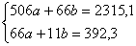
Решение: Мы видим, что коэффициенты уравнения достаточно велики, в правой части присутствуют десятичные дроби с запятой. Запятая – довольно редкий гость в практических заданиях по математике, эту систему я взял из эконометрической задачи.
Как решить такую систему? Можно попытаться выразить одну переменную через другую, но в этом случае наверняка получатся страшные навороченные дроби, с которыми крайне неудобно работать, да и оформление решения будет выглядеть просто ужасно. Можно умножить второе уравнение на 6 и провести почленное вычитание, но и здесь возникнут те же самые дроби.
Что делать? В подобных случаях и приходят на помощь формулы Крамера.
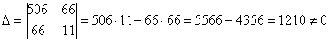, значит, система имеет единственное решение.
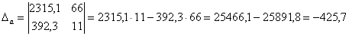;
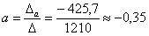
;
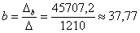
Ответ: ,
Оба корня обладают бесконечными хвостами, и найдены приближенно, что вполне приемлемо (и даже обыденно) для задач эконометрики.
Комментарии здесь не нужны, поскольку задание решается по готовым формулам, однако, есть один нюанс. Когда используете данный метод, обязательным фрагментом оформления задания является следующий фрагмент: «, значит, система имеет единственное решение». В противном случае рецензент может Вас наказать за неуважение к теореме Крамера.
Совсем не лишней будет проверка, которую удобно провести на калькуляторе: подставляем приближенные значения в левую часть каждого уравнения системы. В результате с небольшой погрешностью должны получиться числа, которые находятся в правых частях.
Пример 8
Решить систему по формулам Крамера. Ответ представить в обыкновенных неправильных дробях. Сделать проверку.
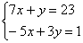
Это пример для самостоятельного решения (пример чистового оформления и ответ в конце урока).
Переходим к рассмотрению правила Крамера для системы трех уравнений с тремя неизвестными:
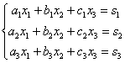
Находим главный определитель системы:
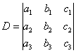
Если , то система имеет бесконечно много решений или несовместна (не имеет решений). В этом случае правило Крамера не поможет, нужно использовать метод Гаусса.
Если , то система имеет единственное решение и для нахождения корней мы должны вычислить еще три определителя:
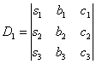, 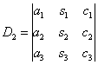, 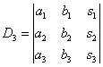
И, наконец, ответ рассчитывается по формулам:
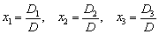
Как видите, случай «три на три» принципиально ничем не отличается от случая «два на два», столбец свободных членов последовательно «прогуливается» слева направо по столбцам главного определителя.
Пример 9
Решить систему по формулам Крамера.
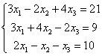
Решение: Решим систему по формулам Крамера.
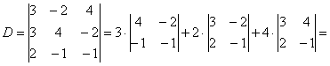
, значит, система имеет единственное решение.
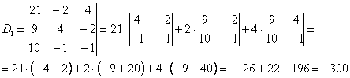
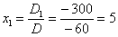
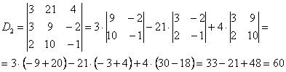
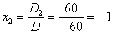
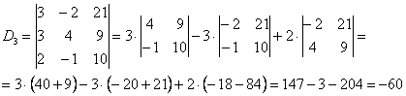
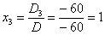
Ответ: .
Собственно, здесь опять комментировать особо нечего, ввиду того, что решение проходит по готовым формулам. Но есть пара замечаний.
Бывает так, что в результате вычислений получаются «плохие» несократимые дроби, например: 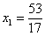.
Я рекомендую следующий алгоритм «лечения». Если под рукой нет компьютера, поступаем так:
1) Возможно, допущена ошибка в вычислениях. Как только Вы столкнулись с «плохой» дробью, сразу необходимо проверить, правильно ли переписано условие. Если условие переписано без ошибок, то нужно пересчитать определители, используя разложение по другой строке (столбцу).
2) Если в результате проверки ошибок не выявлено, то вероятнее всего, допущена опечатка в условии задания. В этом случае спокойно и ВНИМАТЕЛЬНО прорешиваем задание до конца, а затем обязательно делаем проверку и оформляем ее на чистовике после решения. Конечно, проверка дробного ответа – занятие неприятное, но зато будет обезоруживающий аргумент для преподавателя, который ну очень любит ставить минус за всякую бяку вроде . Как управляться с дробями, подробно расписано в ответе для Примера 8.
Если под рукой есть компьютер, то для проверки используйте автоматизированную программу, которую можно бесплатно скачать в самом начале урока. Кстати, выгоднее всего сразу воспользоваться программой (еще до начала решения), Вы сразу будете видеть промежуточный шаг, на котором допустили ошибку! Этот же калькулятор автоматически рассчитывает решение системы матричным методом.
Замечание второе. Время от времени встречаются системы в уравнениях которых отсутствуют некоторые переменные, например:
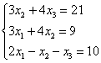
Здесь в первом уравнении отсутствует переменная , во втором – переменная . В таких случаях очень важно правильно и ВНИМАТЕЛЬНО записать главный определитель:
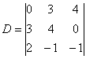 – на месте отсутствующих переменных ставятся нули.
Кстати определители с нулями рационально раскрывать по той строке (столбцу), в которой находится ноль, так как вычислений получается заметно меньше.
Пример 10
Решить систему по формулам Крамера.
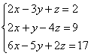
Это пример для самостоятельного решения (образец чистового оформления и ответ в конце урока).
Для случая системы 4 уравнений с 4 неизвестными формулы Крамера записываются по аналогичным принципам. Живой пример можно посмотреть на уроке Свойства определителя. Понижение порядка определителя – пять определителей 4-го порядка вполне решабельны. Хотя задача уже весьма напоминает ботинок профессора на груди у студента-счастливчика.

Решение системы с помощью обратной матрицы
Метод обратной матрицы – это, по существу, частный случай матричного уравнения (см. Пример №3 указанного урока).
Для изучения данного параграфа необходимо уметь раскрывать определители, находить обратную матрицу и выполнять матричное умножение. Соответствующие ссылки будут даны по ходу объяснений.
Пример 11
Решить систему с матричным методом
Решение: Запишем систему в матричной форме:
, где 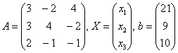
Пожалуйста, посмотрите на систему уравнений и на матрицы. По какому принципу записываем элементы в матрицы, думаю, всем понятно. Единственный комментарий: если бы в уравнениях отсутствовали некоторые переменные, то на соответствующих местах в матрице нужно было бы поставить нули.
Решение системы найдем по формуле (её подробный вывод можно посмотреть в статье Матричные уравнения).
Согласно формуле нам нужно найти обратную матрицу и выполнить матричное умножение . Алгоритм нахождения обратной матрицы подробно разобран на уроке Как найти обратную матрицу?
Обратную матрицу найдем по формуле:
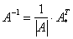, где – транспонированная матрица алгебраических дополнений соответствующих элементов матрицы .
Сначала разбираемся с определителем:
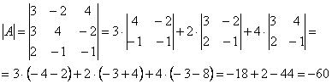
Здесь определитель раскрыт по первой строке.
Внимание! Если , то обратной матрицы не существует, и решить систему матричным методом невозможно. В этом случае система решается методом исключения неизвестных (методом Гаусса).
Теперь нужно вычислить 9 миноров и записать их в матрицу миноров 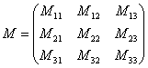
Справка: Полезно знать смысл двойных подстрочных индексов в линейной алгебре. Первая цифра – это номер строки, в которой находится данный элемент. Вторая цифра – это номер столбца, в котором находится данный элемент:
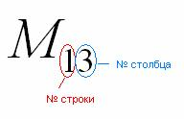
То есть, двойной подстрочный индекс указывает, что элемент находится в первой строке, третьем столбце, а, например, элемент находится в 3 строке, 2 столбце
В ходе решения расчет миноров лучше расписать подробно, хотя, при определенном опыте их можно приноровиться считать с ошибками устно.
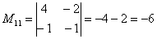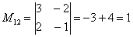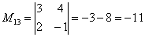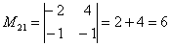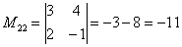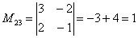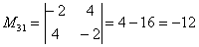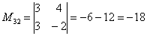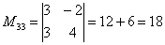
Порядок расчета миноров совершенно не важен, здесь я их вычислил слева направо по строкам. Можно было рассчитать миноры по столбцам (это даже удобнее).
Таким образом:
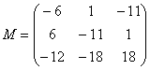– матрица миноров соответствующих элементов матрицы .
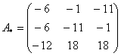 – матрица алгебраических дополнений.
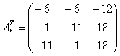 – транспонированная матрица алгебраических дополнений.
Повторюсь, выполненные шаги мы подробно разбирали на уроке Как найти обратную матрицу?
Теперь записываем обратную матрицу:
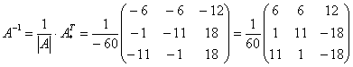
Ни в коем случае не вносим в матрицу, это серьезно затруднит дальнейшие вычисления. Деление нужно было бы выполнить, если бы все числа матрицы делились на 60 без остатка. А вот внести минус в матрицу в данном случае очень даже нужно, это, наоборот – упростит дальнейшие вычисления.
Осталось провести матричное умножение. Умножать матрицы можно научиться на уроке Действия с матрицами. Кстати, там разобран точно такой же пример.
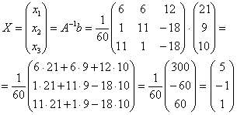
Обратите внимание, что деление на 60 выполняется в последнюю очередь.
Иногда может и не разделиться нацело, т.е. могут получиться «плохие» дроби. Что в таких случаях делать, я уже рассказал, когда мы разбирали правило Крамера.
Ответ:
Пример 12
Решить систему с помощью обратной матрицы.
Это пример для самостоятельного решения (образец чистового оформления и ответ в конце урока).
Наиболее универсальным способом решения системы является метод исключения неизвестных (метод Гаусса). Доступно объяснить алгоритм не так-то просто, но я старался!.
Желаю успехов!
Ответы:
Пример 3:
Пример 6:
Пример 8: 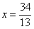, 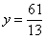. Вы можете посмотреть или скачать образец решения данного примера (ссылка ниже).
Примеры 10, 12:

Метод Гаусса – это просто!
Почему? Известный немецкий математик Иоганн Карл Фридрих Гаусс еще при жизни получил признание величайшего математика всех времен, гения и даже прозвище «короля математики». А всё гениальное, как известно – просто! Кстати, на деньги попадают не только лохи, но еще и гении – портрет Гаусса красовался на купюре в 10 дойчмарок (до введения евро), и до сих пор Гаусс загадочно улыбается немцам с обычных почтовых марок.
Метод Гаусса прост тем, что для его освоения ДОСТАТОЧНО ЗНАНИЙ ПЯТИКЛАССНИКА. Необходимо уметь складывать и умножать! Не случайно метод последовательного исключения неизвестных преподаватели часто рассматривают на школьных математических факультативах. Парадокс, но у студентов метод Гаусса вызывает наибольшие сложности. Ничего удивительного – всё дело в методике, и я постараюсь в доступной форме рассказать об алгоритме метода.
Сначала немного систематизируем знания о системах линейных уравнений. Система линейных уравнений может:
1) Иметь единственное решение.
2) Иметь бесконечно много решений.
3) Не иметь решений (быть несовместной).
Метод Гаусса – наиболее мощный и универсальный инструмент для нахождения решения любой системы линейных уравнений. Как мы помним, правило Крамера и матричный метод непригодны в тех случаях, когда система имеет бесконечно много решений или несовместна. А метод последовательного исключения неизвестных в любом случае приведет нас к ответу! На данном уроке мы опять рассмотрим метод Гаусса для случая №1 (единственное решение системы), под ситуации пунктов №№2-3 отведена статья Несовместные системы и системы с общим решением. Замечу, что сам алгоритм метода во всех трёх случаях работает одинаково.
Вернемся к простейшей системе с урока Как решить систему линейных уравнений?
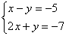 и решим ее методом Гаусса.
На первом этапе нужно записать расширенную матрицу системы:
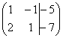. По какому принципу записаны коэффициенты, думаю, всем видно. Вертикальная черта внутри матрицы не несёт никакого математического смысла – это просто отчеркивание для удобства оформления.
Справка: рекомендую запомнить термины линейной алгебры. Матрица системы – это матрица, составленная только из коэффициентов при неизвестных, в данном примере матрица системы: 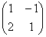. Расширенная матрица системы – это та же матрица системы плюс столбец свободных членов, в данном случае: . Любую из матриц можно для краткости называть просто матрицей.
После того, как расширенная матрица системы записана, с ней необходимо выполнить некоторые действия, которые также называются элементарными преобразованиями.
Существуют следующие элементарные преобразования:
1) Строки матрицы можно переставлять местами. Например, в рассматриваемой матрице можно безболезненно переставить первую и вторую строки: 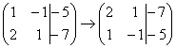
2) Если в матрице есть (или появились) пропорциональные (как частный случай – одинаковые) строки, то следует удалить из матрицы все эти строки кроме одной. Рассмотрим, например матрицу 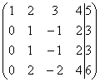. В данной матрице последние три строки пропорциональны, поэтому достаточно оставить только одну из них: 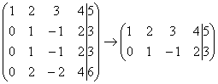.
3) Если в матрице в ходе преобразований появилась нулевая строка, то ее также следует удалить. Рисовать не буду, понятно, нулевая строка – это строка, в которой одни нули.
4) Строку матрицы можно умножить (разделить) на любое число, отличное от нуля. Рассмотрим, например, матрицу 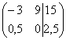. Здесь целесообразно первую строку разделить на –3, а вторую строку – умножить на 2: 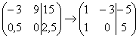. Данное действие очень полезно, поскольку упрощает дальнейшие преобразования матрицы.
5) Это преобразование вызывает наибольшие затруднения, но на самом деле ничего сложного тоже нет. К строке матрицы можно прибавить другую строку, умноженную на число, отличное от нуля. Рассмотрим нашу матрицу из практического примера: . Сначала я распишу преобразование очень подробно. Умножаем первую строку на –2: 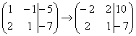, и ко второй строке прибавляем первую строку умноженную на –2: 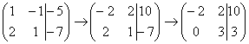. Теперь первую строку можно разделить «обратно» на –2: 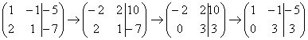. Как видите, строка, которую ПРИБАВЛЯЛИ – не изменилась. Всегда меняется строка, К КОТОРОЙ ПРИБАВЛЯЮТ.
На практике так подробно, конечно, не расписывают, а пишут короче:
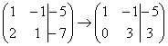
Еще раз: ко второй строке прибавили первую строку, умноженную на –2. Умножают строку обычно устно или на черновике, при этом мысленный ход расчётов примерно такой:
«Переписываю матрицу и переписываю первую строку: 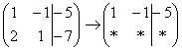»
«Сначала первый столбец. Внизу мне нужно получить ноль. Поэтому единицу вверху умножаю на –2: , и ко второй строке прибавляю первую: 2 + (–2) = 0. Записываю результат во вторую строку: 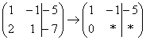»
«Теперь второй столбец. Вверху –1 умножаю на –2: . Ко второй строке прибавляю первую: 1 + 2 = 3. Записываю результат во вторую строку: 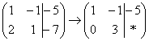»
«И третий столбец. Вверху –5 умножаю на –2: . Ко второй строке прибавляю первую: –7 + 10 = 3. Записываю результат во вторую строку: »
Пожалуйста, тщательно осмыслите этот пример и разберитесь в последовательном алгоритме вычислений, если вы это поняли, то метод Гаусса практически «в кармане». Но, конечно, над этим преобразованием мы еще поработаем.
Элементарные преобразования не меняют решение системы уравнений
! ВНИМАНИЕ: рассмотренные манипуляции нельзя использовать, если Вам предложено задание, где матрицы даны «сами по себе». Например, при «классических» действиях с матрицами что-то переставлять внутри матриц ни в коем случае нельзя!
Вернемся к нашей системе . Она практически разобрана по косточкам.
Запишем расширенную матрицу системы и с помощью элементарных преобразований приведем ее к ступенчатому виду:
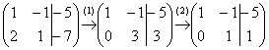
(1) Ко второй строке прибавили первую строку, умноженную на –2. И снова: почему первую строку умножаем именно на –2? Для того чтобы внизу получить ноль, а значит, избавиться от одной переменной во второй строке.
(2) Делим вторую строку на 3.
Цель элементарных преобразований – привести матрицу к ступенчатому виду: 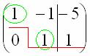. В оформлении задания прямо так и отчеркивают простым карандашом «лестницу», а также обводят кружочками числа, которые располагаются на «ступеньках». Сам термин «ступенчатый вид» не вполне теоретический, в научной и учебной литературе он часто называется трапециевидный вид или треугольный вид.
В результате элементарных преобразований получена эквивалентная исходной система уравнений:
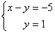
Теперь систему нужно «раскрутить» в обратном направлении – снизу вверх, этот процесс называется обратным ходом метода Гаусса.
В нижнем уравнении у нас уже готовый результат: .
Рассмотрим первое уравнение системы и подставим в него уже известное значение «игрек»:
Ответ:
Рассмотрим наиболее распространенную ситуацию, когда методом Гаусса требуется решить систему трёх линейных уравнений с тремя неизвестными.
Пример 1
Решить методом Гаусса систему уравнений:
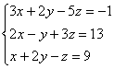
Запишем расширенную матрицу системы:
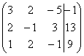
Сейчас я сразу нарисую результат, к которому мы придём в ходе решения:
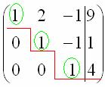
И повторюсь, наша цель – с помощью элементарных преобразований привести матрицу к ступенчатому виду. С чего начать действия?
Сначала смотрим на левое верхнее число:
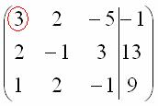
Почти всегда здесь должна находиться единица. Вообще говоря, устроит и –1 (а иногда и другие числа), но как-то так традиционно сложилось, что туда обычно помещают единицу. Как организовать единицу? Смотрим на первый столбец – готовая единица у нас есть! Преобразование первое: меняем местами первую и третью строки:
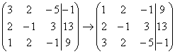
Теперь первая строка у нас останется неизменной до конца решения. Уже легче.
Единица в левом верхнем углу организована. Теперь нужно получить нули вот на этих местах:
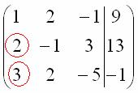
Нули получаем как раз с помощью «трудного» преобразования. Сначала разбираемся со второй строкой (2, –1, 3, 13). Что нужно сделать, чтобы на первой позиции получить ноль? Нужно ко второй строке прибавить первую строку, умноженную на –2. Мысленно или на черновике умножаем первую строку на –2: (–2, –4, 2, –18). И последовательно проводим (опять же мысленно или на черновике) сложение, ко второй строке прибавляем первую строку, уже умноженную на –2:
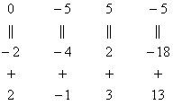
Результат записываем во вторую строку:
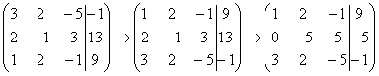
Аналогично разбираемся с третьей строкой (3, 2, –5, –1). Чтобы получить на первой позиции ноль, нужно к третьей строке прибавить первую строку, умноженную на –3. Мысленно или на черновике умножаем первую строку на –3: (–3, –6, 3, –27). И к третьей строке прибавляем первую строку, умноженную на –3:
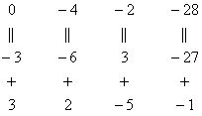
Результат записываем в третью строку:
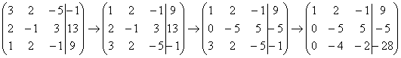
На практике эти действия обычно выполняются устно и записываются в один шаг:
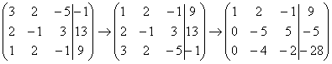
Не нужно считать всё сразу и одновременно. Порядок вычислений и «вписывания» результатов последователен и обычно такой: сначала переписываем первую строку, и пыхтим себе потихонечку – ПОСЛЕДОВАТЕЛЬНО и ВНИМАТЕЛЬНО:
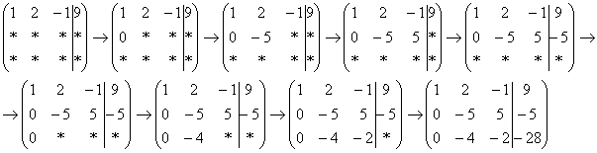
А мысленный ход самих расчётов я уже рассмотрел выше.
Далее нужно получить единицу на следующей «ступеньке»:
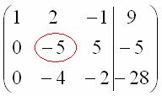
В данном примере это сделать легко, вторую строку делим на –5 (поскольку там все числа делятся на 5 без остатка). Заодно делим третью строку на –2, ведь чем меньше числа, тем проще решение:
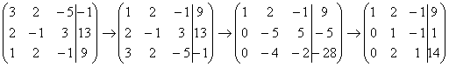
На заключительном этапе элементарных преобразований нужно получить еще один ноль здесь:
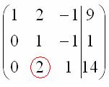
Для этого к третьей строке прибавляем вторую строку, умноженную на –2:
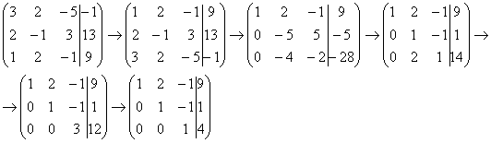
Попробуйте разобрать это действие самостоятельно – мысленно умножьте вторую строку на –2 и проведите сложение.
Последнее выполненное действие – причёска результата, делим третью строку на 3.
В результате элементарных преобразований получена эквивалентная исходной система линейных уравнений:
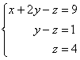
Круто.
Теперь в действие вступает обратный ход метода Гаусса. Уравнения «раскручиваются» снизу вверх.
В третьем уравнении у нас уже готовый результат:
Смотрим на второе уравнение: . Значение «зет» уже известно, таким образом:
И, наконец, первое уравнение: . «Игрек» и «зет» известны, дело за малым:
Ответ:
Как уже неоднократно отмечалось, для любой системы уравнений можно и нужно сделать проверку найденного решения, благо, это несложно и быстро.
Пример 2
Решить систему линейных уравнений методом Гаусса
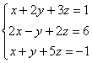
Это пример для самостоятельного решения, образец чистового оформления и ответ в конце урока.
Следует отметить, что ваш ход решения может не совпасть с моим ходом решения, и это – особенность метода Гаусса. Но вот ответы обязательно должны получиться одинаковыми!
Пример 3
Решить систему линейных уравнений методом Гаусса
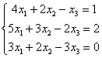
Запишем расширенную матрицу системы и с помощью элементарных преобразований приведем ее к ступенчатому виду:
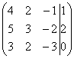
Смотрим на левую верхнюю «ступеньку». Там у нас должна быть единица. Проблема состоит в том, что в первом столбце единиц нет вообще, поэтому перестановкой строк ничего не решить. В таких случаях единицу нужно организовать с помощью элементарного преобразования. Обычно это можно сделать несколькими способами. Я поступил так:
(1) К первой строке прибавляем вторую строку, умноженную на –1. То есть, мысленно умножили вторую строку на –1 и выполнили сложение первой и второй строки, при этом вторая строка у нас не изменилась.
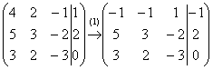
Теперь слева вверху «минус один», что нас вполне устроит. Кто хочет получить +1, может выполнить дополнительное телодвижение: умножить первую строку на –1 (сменить у неё знак).
Дальше алгоритм работает уже по накатанной колее:
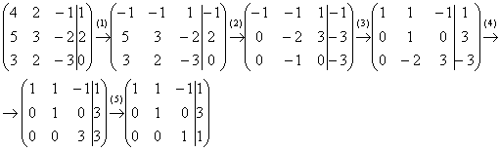
(2) Ко второй строке прибавили первую строку, умноженную на 5. К третьей строке прибавили первую строку, умноженную на 3.
(3) Первую строку умножили на –1, в принципе, это для красоты. У третьей строки также сменили знак и переставили её на второе место, таким образом, на второй «ступеньке у нас появилась нужная единица.
(4) К третьей строке прибавили вторую строку, умноженную на 2.
(5) Третью строку разделили на 3.
Скверным признаком, который свидетельствует об ошибке в вычислениях (реже – об опечатке), является «плохая» нижняя строка. То есть, если бы у нас внизу получилось что-нибудь вроде , и, соответственно, 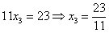, то с большой долей вероятности можно утверждать, что допущена ошибка в ходе элементарных преобразований.
Заряжаем обратный ход, в оформлении примеров часто не переписывают саму систему, а уравнения «берут прямо из приведенной матрицы». Обратный ход, напоминаю, работает, снизу вверх. Да тут подарок получился:
Ответ: .
Пример 4
Решить систему линейных уравнений методом Гаусса
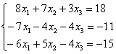
Это пример для самостоятельного решения, он несколько сложнее. Ничего страшного, если кто-нибудь запутается. Полное решение и образец оформления в конце урока. Ваше решение может отличаться от моего решения.
В последней части рассмотрим некоторые особенности алгоритма Гаусса.
Первая особенность состоит в том, что иногда в уравнениях системы отсутствуют некоторые переменные, например:
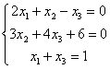
Как правильно записать расширенную матрицу системы? Об этом моменте я уже рассказывал на уроке Правило Крамера. Матричный метод. В расширенной матрице системы на месте отсутствующих переменных ставим нули:
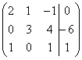
Кстати, это довольно легкий пример, поскольку в первом столбце уже есть один ноль, и предстоит выполнить меньше элементарных преобразований.
Вторая особенность состоит вот в чём. Во всех рассмотренных примерах на «ступеньки» мы помещали либо –1, либо +1. Могут ли там быть другие числа? В ряде случаев могут. Рассмотрим систему: .
Здесь на левой верхней «ступеньке» у нас двойка. Но замечаем тот факт, что все числа в первом столбце делятся на 2 без остатка – и другая двойка и шестерка. И двойка слева вверху нас устроит! На первом шаге нужно выполнить следующие преобразования: ко второй строке прибавить первую строку, умноженную на –1; к третьей строке прибавить первую строку, умноженную на –3. Таким образом, мы получим нужные нули в первом столбце.
Или еще такой условный пример: 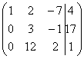. Здесь тройка на второй «ступеньке» тоже нас устраивает, поскольку 12 (место, где нам нужно получить ноль) делится на 3 без остатка. Необходимо провести следующее преобразование: к третьей строке прибавить вторую строку, умноженную на –4, в результате чего и будет получен нужный нам ноль.
Метод Гаусса универсален, но есть одно своеобразие. Уверенно научиться решать системы другими методами (методом Крамера, матричным методом) можно буквально с первого раза – там очень жесткий алгоритм. Но вот чтобы уверенно себя чувствовать в методе Гаусса, следует «набить руку», и прорешать хотя бы 5-10 систем. Поэтому поначалу возможны путаница, ошибки в вычислениях, и в этом нет ничего необычного или трагического.
Дождливая осенняя погода за окном.... Поэтому для всех желающих более сложный пример для самостоятельного решения:
Пример 5
Решить методом Гаусса систему четырёх линейных уравнений с четырьмя неизвестными.
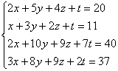
Такое задание на практике встречается не так уж и редко. Думаю, даже чайнику, который обстоятельно изучил эту страницу, интуитивно понятен алгоритм решения такой системы. Принципиально всё так же – просто действий больше.
Случаи, когда система не имеет решений (несовместна) или имеет бесконечно много решений, рассмотрены на уроке Несовместные системы и системы с общим решением. Там же можно закрепить рассмотренный алгоритм метода Гаусса.
Желаю успехов!
Решения и ответы:
Пример 2: Решение: Запишем расширенную матрицу системы и с помощью элементарных преобразований приведем ее к ступенчатому виду.
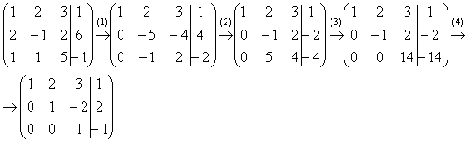
Выполненные элементарные преобразования:
(1) Ко второй строке прибавили первую строку, умноженную на –2. К третьей строке прибавили первую строку, умноженную на –1. Внимание! Здесь может возникнуть соблазн из третьей строки вычесть первую, крайне не рекомендую вычитать – сильно повышается риск ошибки. Только складываем!
(2) У второй строки сменили знак (умножили на –1). Вторую и третью строки поменяли местами. Обратите внимание, что на «ступеньках» нас устраивает не только единица, но еще и –1, что даже удобнее.
(3) К третьей строке прибавили вторую строку, умноженную на 5.
(4) У второй строки сменили знак (умножили на –1). Третью строку разделили на 14.
Обратный ход:
Ответ: .
Пример 4: Решение: Запишем расширенную матрицу системы и с помощью элементарных преобразований приведем ее к ступенчатому виду:
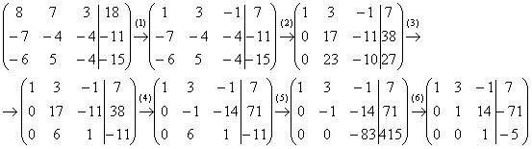
Выполненные преобразования:
(1) К первой строке прибавили вторую. Таким образом, организована нужная единица на левой верхней «ступеньке».
(2) Ко второй строке прибавили первую строку, умноженную на 7. К третьей строке прибавили первую строку, умноженную на 6.
Со второй «ступенькой» всё хуже, «кандидаты» на неё – числа 17 и 23, а нам нужна либо единичка, либо –1. Преобразования (3) и (4) будут направлены на получение нужной единицы
(3) К третьей строке прибавили вторую, умноженную на –1.
(4) Ко второй строке прибавили третью, умноженную на –3.
Нужная вещь на второй ступеньке получена.
(5) К третьей строке прибавили вторую, умноженную на 6.
(6) Вторую строку умножили на –1, третью строку разделили на -83.
Обратный ход:
Ответ:
Пример 5: Решение: Запишем матрицу системы и с помощью элементарных преобразований приведем ее к ступенчатому виду:
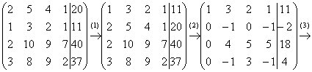
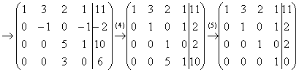
Выполненные преобразования:
(1) Первую и вторую строки поменяли местами.
(2) Ко второй строке прибавили первую строку, умноженную на –2. К третьей строке прибавили первую строку, умноженную на –2. К четвертой строке прибавили первую строку, умноженную на –3.
(3) К третьей строке прибавили вторую, умноженную на 4. К четвертой строке прибавили вторую, умноженную на –1.
(4) У второй строки сменили знак. Четвертую строку разделили на 3 и поместили вместо третьей строки.
(5) К четвертой строке прибавили третью строку, умноженную на –5.
Обратный ход:
Ответ:

